Міністерство освіти і науки України
Національний університет «Львівська політехніка»
Кафедра ЕОМ

Звіт
до лабораторної роботи №1
з дисципліни «Програмування, частина 2»
на тему:
« Перевантаження функцій »
Варіант 2

Виконав:
ст.гр. КІ-15
Байдужак О.З.
Прийняв:
Козак Н.Б.

Львів 2020

Мета
- познайомитися із перевантаженням функцій
Завдання

Написати реалізацію перевантажених функцій:
long func(long* arr, int length);
float func(float* arr, int length);
Функція func здійснює пошук мінімального елемента масиву.

Хід роботи
#include <conio.h>
#include <stdio.h>
#include <stdlib.h>

long func(long* arr, int len)
{
long min = 10;
for (int i = 0; i < len; i++)
{
if (*arr < min) { min = *arr; }
arr = arr + 1;
}
return min;
}
float func(float* arr, int len)
{
float min = 10;
for (int i = 0; i < len; i++)
{
if (*arr < min) { min = *arr; }
arr = arr + 1;
}
return min;
}

int main()
{
const int len = 10;
long larr[len];
float farr[len], o = 0;
for(int i=0;i<len;i++)
{
larr[i] = 10 - (i + 1);
farr[i] = 10 - (o + 1);
o = o + 1.1;
}
for (int i = 0; i < len; i++)
{
printf("%5d", larr[i]);
}
printf("\n");
for (int i = 0; i < len; i++)
{
printf(" %2.2lf", farr[i]);
}
long* lp = &larr[0];
float* fp = &farr[0];

float minfl = func(fp, len);
long minl = func(lp, len);
printf("\n Min long: %d\n Min float: %2.2lf", minl, minfl);

_getch();
return 0;
}

Результат виконання програми:
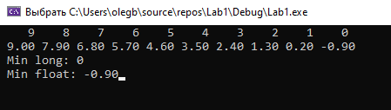
Висновок
Під час лабораторної роботи я навчився використовувати перевантаження

